Panduan

Penggunaan Aplikasi Berbasis Web

( User Manual )

Laundry XS

JODI JOY YOGA

XII RPL 1

2023

1. **PENDAHULUAN**
   1. Tujuan pembuatan dokumen

Dokumen user manual Aplikasi Sistem Jaringan penelitian ini dibuat

untuk sebagai berikut :

* + 1. Menggambarkan dan menjelaskan penggunaan website Laundry XS untuk User.
    2. Sebagai panduan penggunaan website Laundry XS ini.
  1. Deskripsi Dokumen
     1. BAB I

Berisi perangkat yang dibutuhkan untuk penggunaan website Laundry XS meliputi perangkat lunak dan perangkat hardware.

* + 1. BAB II

Berisi user manual Laundry XS.

**BAB I**

**PERANGKAT YANG DIBUTUHKAN**

1. **Perangkat Lunak**

Perangkat lunak yang dibutuhkan yang digunakan untuk membuka dan menggunakan website Laundry XS, sebagai berikut :

1. Windows sebagai *Operating System.*
2. Firefox/ Google Chrome sebagai *Tools* Penjelajah (web browser).
3. **Perangkat Keras**

Perangkat keras yang dibutuhkan yang digunakan untuk membuka dan menggunakan website Laundy XS adalah:

* 1. Perangkat komputer.
  2. PC
  3. Monitor
  4. Mouse
  5. Keyboard

**BAB II**

**MENU DAN CARA PENGGUNAAN**

1. **Struktur Menu**

Adapun struktur menu pada Website Sistem Jaringan Penelitian

(Laundry XS) adalah sebagai berikut.

1. Menu Tampilan Awal

Berisi tentang data yang terisi pada website laundry XS seperti Outlet, Pelanggan dan transaksi, data terbaru transaksi, dan detail.

1. Menu yang ada di Laundry XS
2. Login
3. Tampilan awal beranda (dasboard)
4. Outlet
5. Paket
6. Pengguna
7. Pelanggan
8. Transaksi
9. Cetak struk
10. Cetak laporan
    1. Pengguna

Pada bagian ini akan dijelaskan mengenai menu menu yang ada pada website dan tata cara memasukkan data.

* 1. Cara Membuka

Untuk memulai akses terhadap website Laundy XS ini dengan cara sebagai berikut :

Bukalah website Laundry XS melalui *web browser* (Firefox atau Google Chrome) dengan alamat url berikut <https://dreamshotel.000webhostapp.com/>.

1. Kemudian pilih *enter*pada tombol *keyboard* atau pilih tombol *Go* pada *browser.*
2. Akan muncul tampilan halaman login Laundry XS, maka pada layar akan muncul menu halaman pembuka situs Laundry XS seperti pada gambar 2.1.

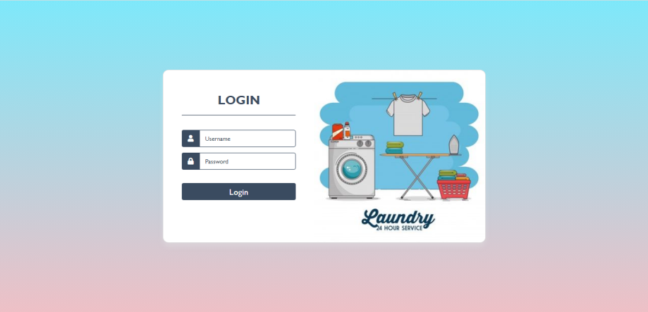

Gambar 2.1

Pada halaman ini terdapat login dan masukan username atau passwordr, dan ketika seseorang ingin membuat akun admin akan membantu membuatkannya.

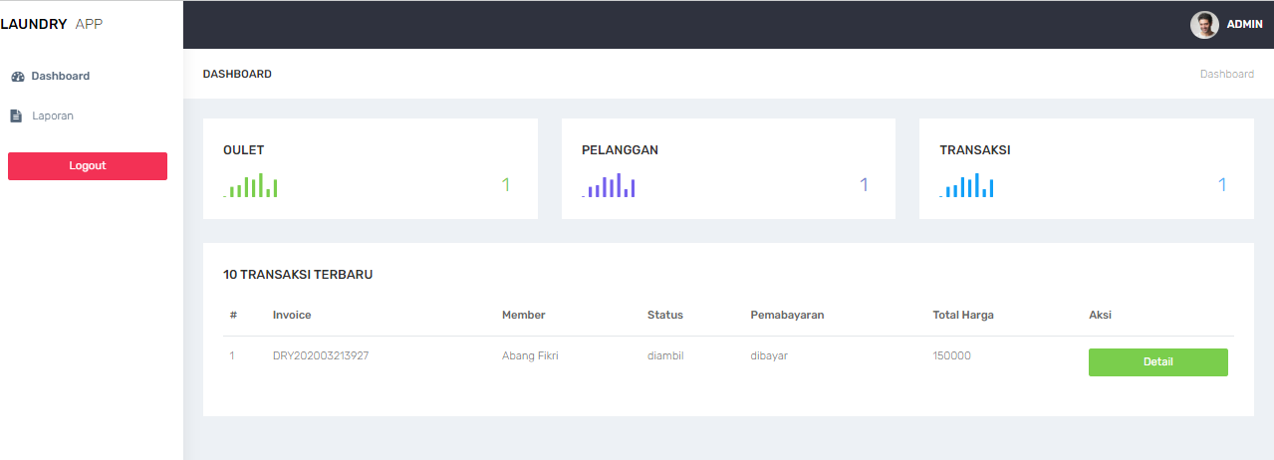

Gambar 2.2

1. Setelah setelah itu baru seorang pengguna bisa login memasuki aplikasi Laundry XS. Bisa dilihat ketika pengguna login di gambar 2.2

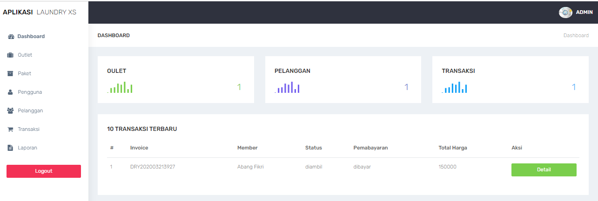

Gambar 2.3

Bisa terlihat di bagian atas tampilan Aplikasi laundrty terdapat menuoutlet,paket,pengguna,pelanggan,transaksi dan laporan*.* Untuk cara lebih lanjut silahkan pergi ke bagian B.

1. **CARA PENGGUNAAN**

Sebelumnya pada tampilan awal pada Laundry XSterdapat berbagai menu Outlet, paket, pengguna,pelanggan, transaksi, dan laporan*.* Menu- menu tersebut memiliki fungsi sebagai berikut :

* 1. **Outlet**

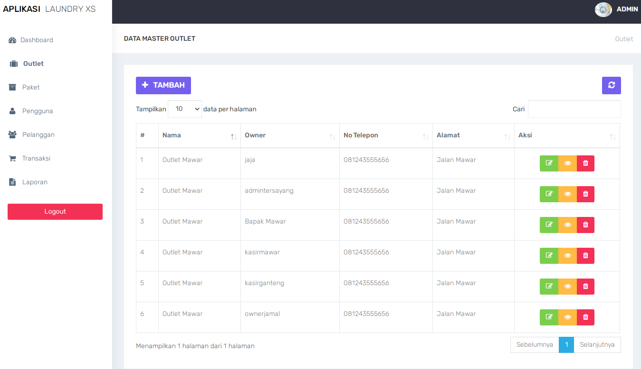 Pada menu Outletini pengguna bisa melihat data perhalaman outlet dan bisa mengedit halaman pengguna, dan juga bisa menghapus data perhalaman outlet terkecuali seorang Owner hanya bisa mengakses beranda dan laporan saja. Dan pengguna bisa menambah outlet. Tampilan outlet bisa di lihat di Gambar 2.4

Gambar 2.4

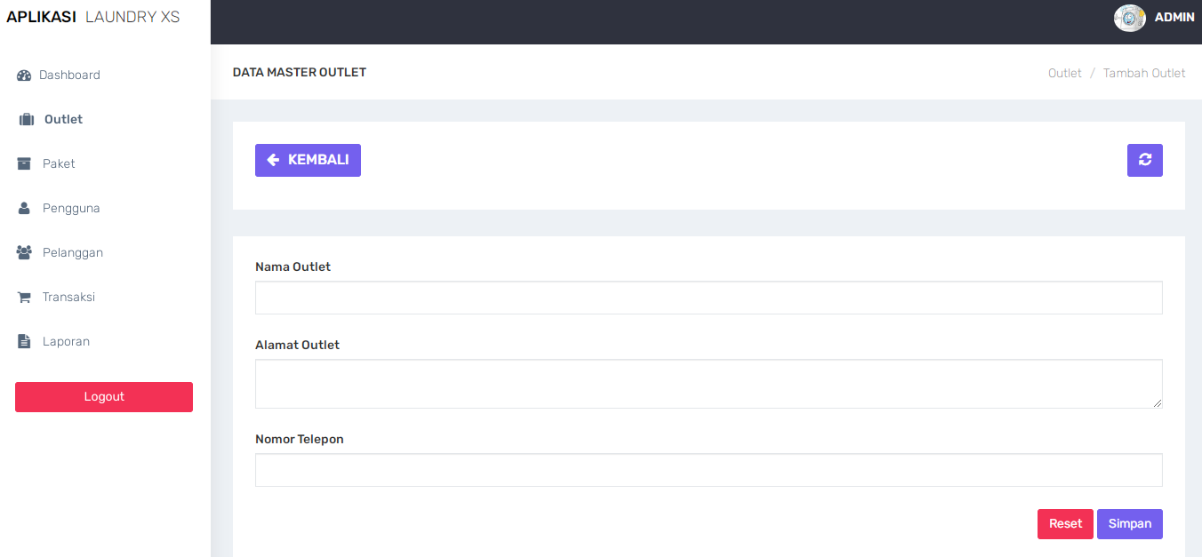Jika ingin menambah data outlet silahkan pilih opsi Tambah sekarang dan akan dialihkan ke halaman Tambah Outlet .

Gambar 2.5

Pada Gambar 2.5 seorang pengguna bisa melakukan pengisian form tambah outlet dengan beberapa opsi seperti (nama outlet,alamat outlet,nomor telepon. Dan yang akan terjadi setelah pengisian itu sudah selesai akan tampil notifikasi seperti pada gambar 2.6

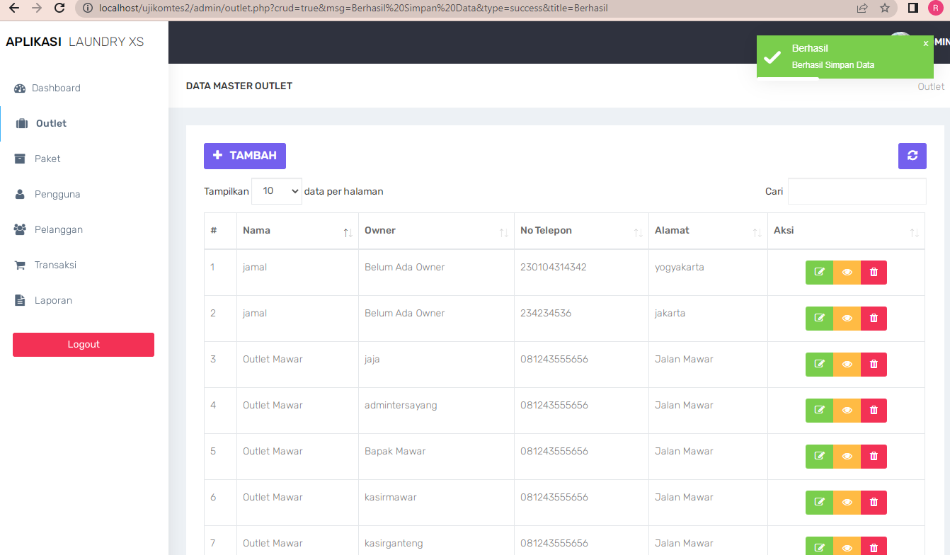

Gambar 2.6

Pada menu outlet juga ada fitur edit yang mana Admin bisa mengedit data outlet jika memang ada sebuah *Problem*dalam pengisian form Outlet*. Bisa dilihat di gambar 2.7*

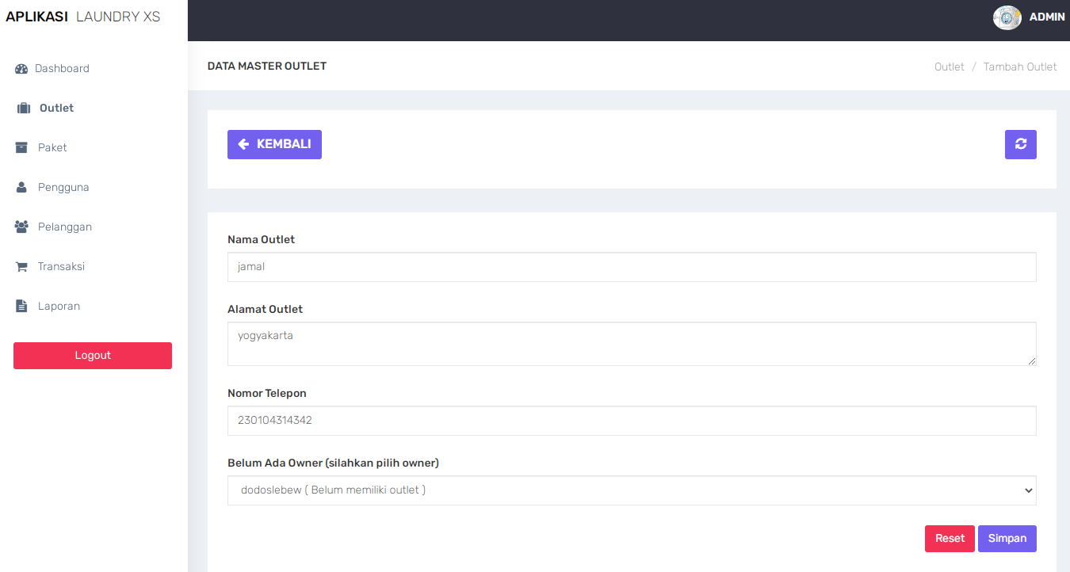

Gambar 2.7

* 1. **Paket**

Selanjutnya menu **Paket***,*disini Admin bisa menambah paket, edit dan menghapus sebuah data paket.

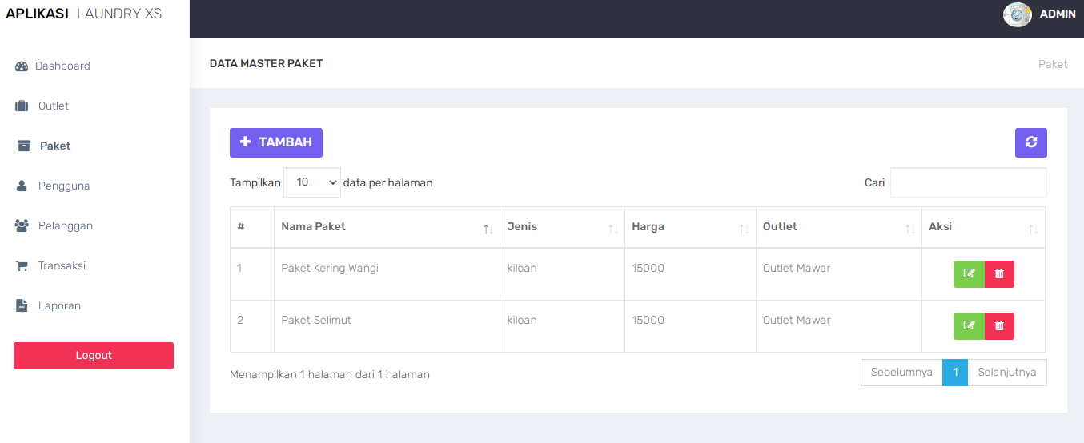

Gambar 2.8

Pada menu paket juga ada fitur edit yang mana Admin bisa mengedit data paket jika memang ada sebuah *Problem*dalam pengisian form paket*.* Bisa dilihat di gambar 2.8. dan bisa dilihat juga gambar dibawah ini tampilan edit paket.

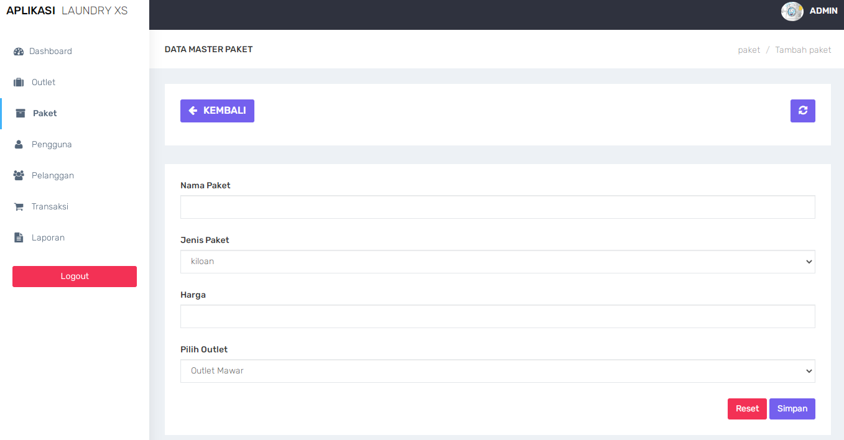

Gambar 2.9

Admin juga bisa menghapus sebuah data dari paket jika memang ingin dihapus Bisa dilihat tampilan gambarnya dibawah.

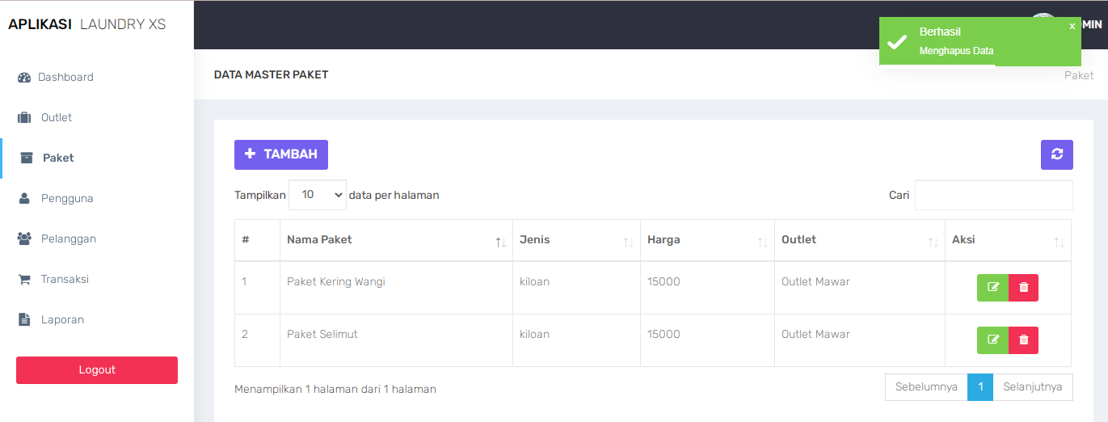

Gambar 2.10

Admin bisa melakukan pengisian form tambah paket dengan beberapa opsi seperti (nama paket,jumlah paket,harga dan pilih outlet. bisa dilihat tampilan gambar tersebut di bawah ini.

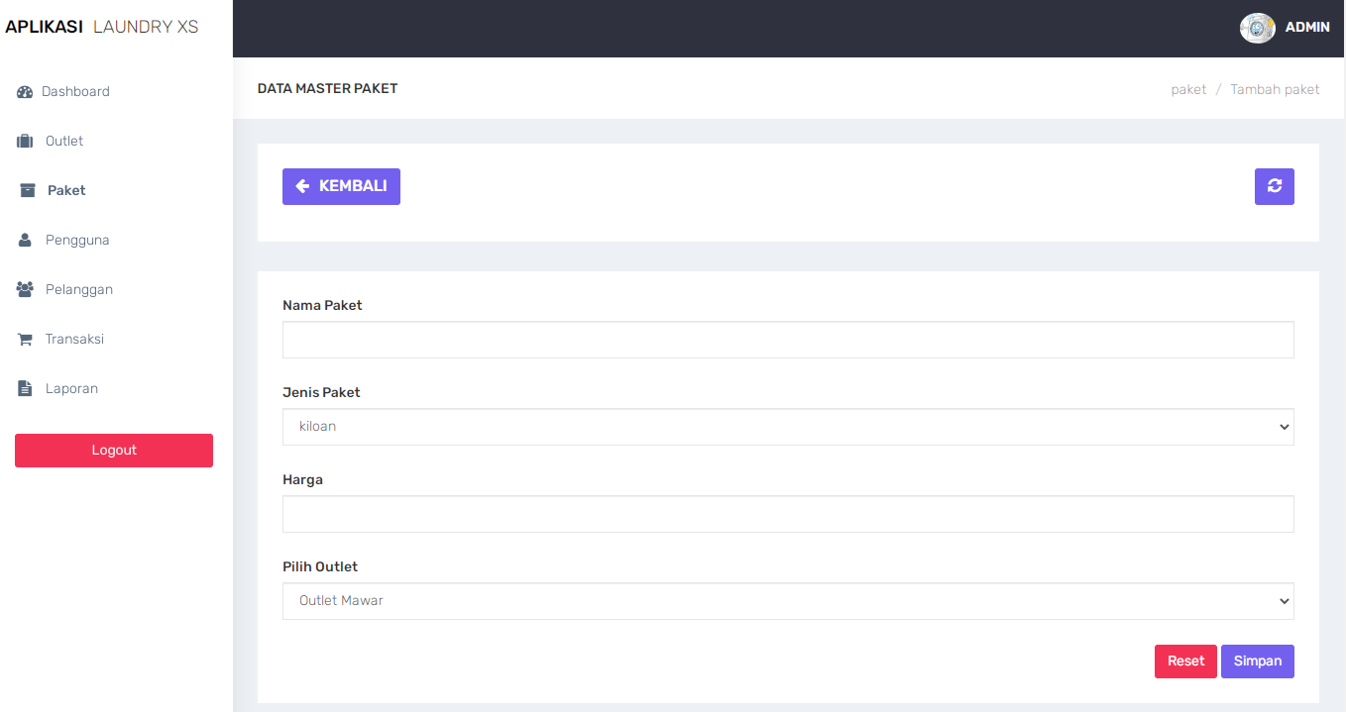

Gambar 2.11

* 1. **Pengguna**

Selanjutnya menu **Pengguna***,*disini Admin bisa menambah paket, edit dan menghapus sebuah data pengguna.

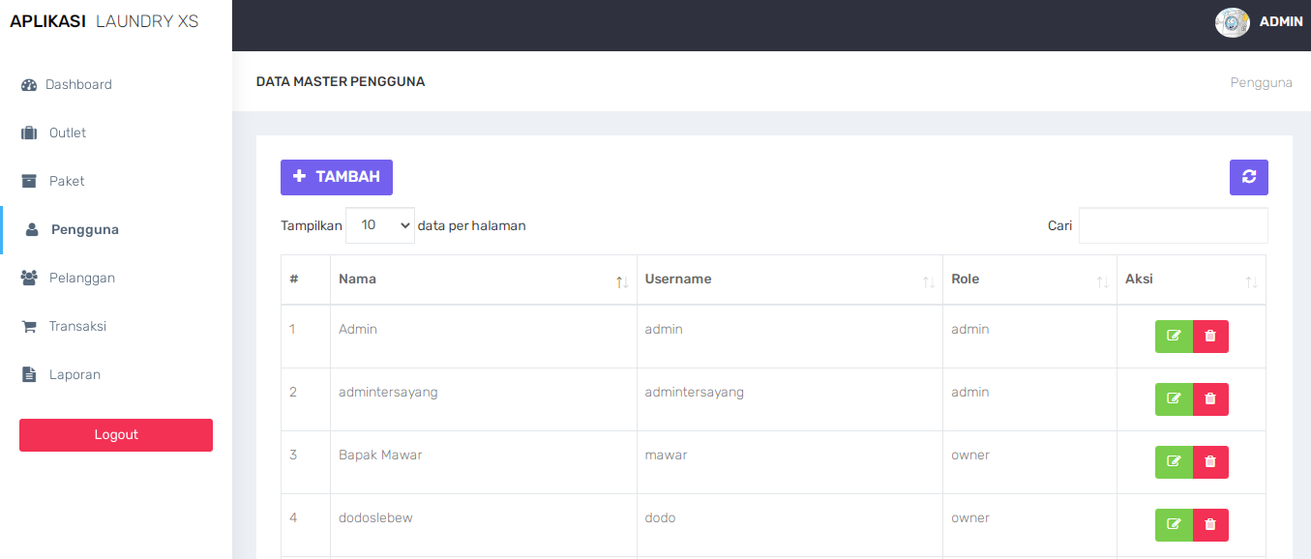

Gambar 2.12

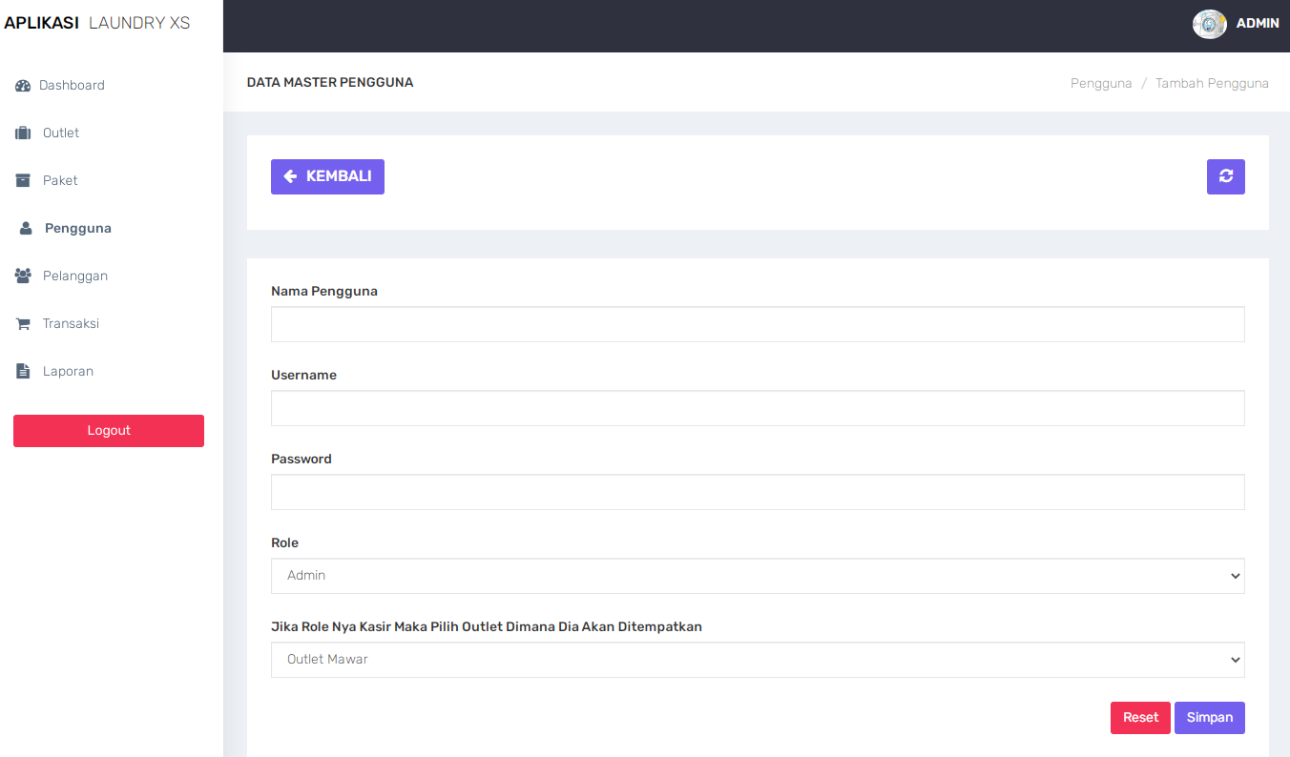Admin bisa melakukan pengisian form tambah pengguna dengan beberapa opsi seperti (nama pengguna,username,password,role dan pilihan outlet. bisa dilihat tampilan gambar tersebut di bawah ini.

Gambar 2.13

**4. Pelanggan**

Selanjutnya menu **Pelanggan***,*disini Admin bisa menambah pelanggan, edit dan menghapus sebuah data pelanggan.

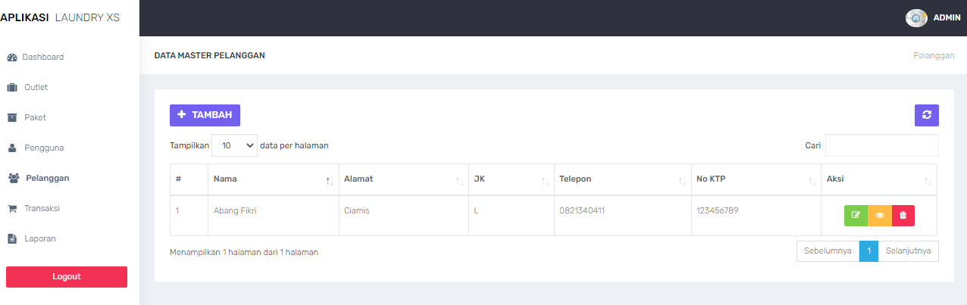

Gambar 2.14

Admin juga bisa menambah pelanggan dan menggisi form pelanggan bisa dilihat di gambar 2.14.

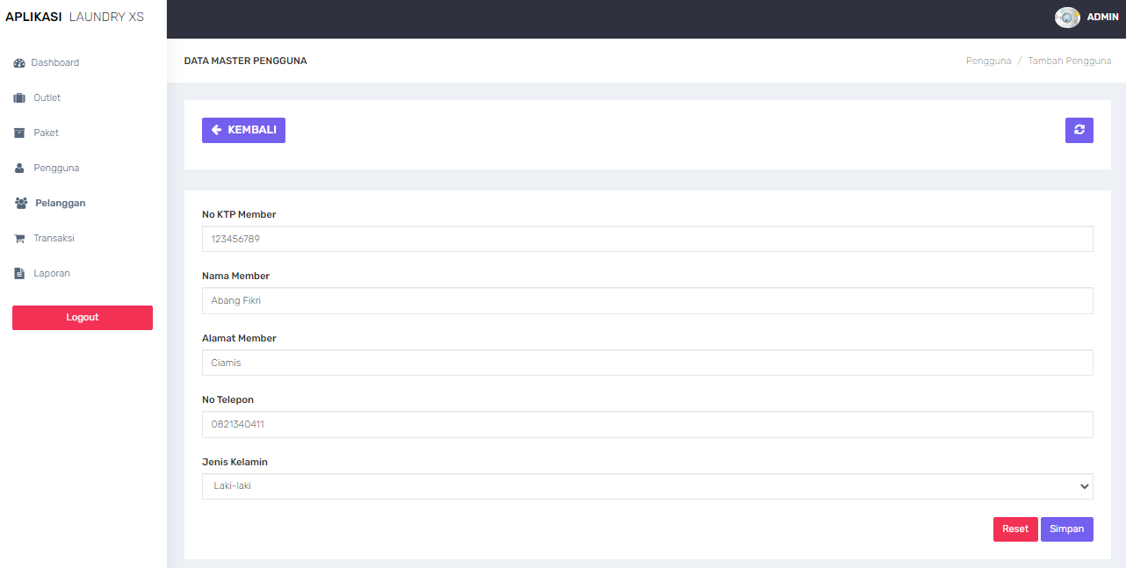

Gambar 2.15

Seperti gambar di atas admin bisa mengedit sebuah pelanggan jika ada salah di dalam data tersebut

**5. Transaksi**

Selanjutnya menu **Transaksi***,*disini Admin bisa menambah Transaksi, melihat detail data transaksi dan konfirmasi pembayaran.

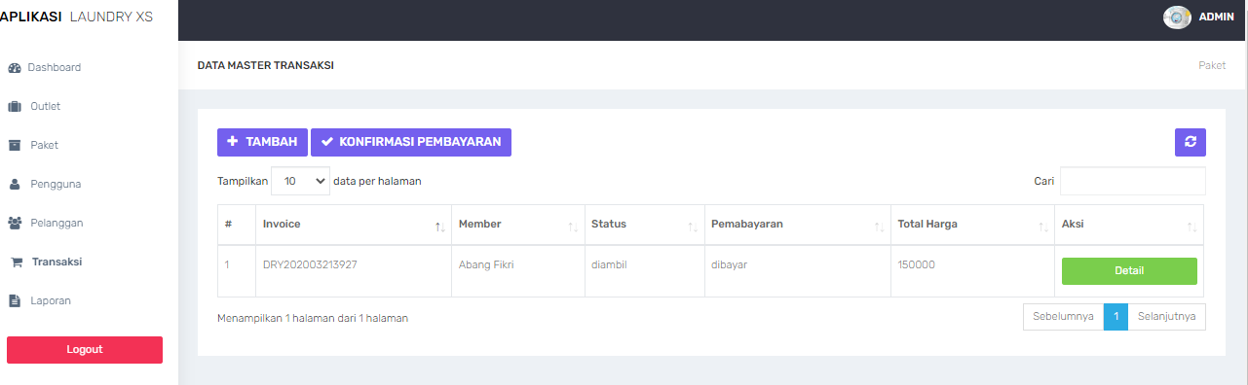

Gambar 2.16

Admin juga bisa menambah Transaksi bisa dilihat di gambar 2.16

Dan setelah itu klik pilih pada data pelanggan yang muncul, setelah itu admin bisa langsung mengisi Transaksi, bisa dilihat tampilan pengisian Transaksinya di bawah ini.

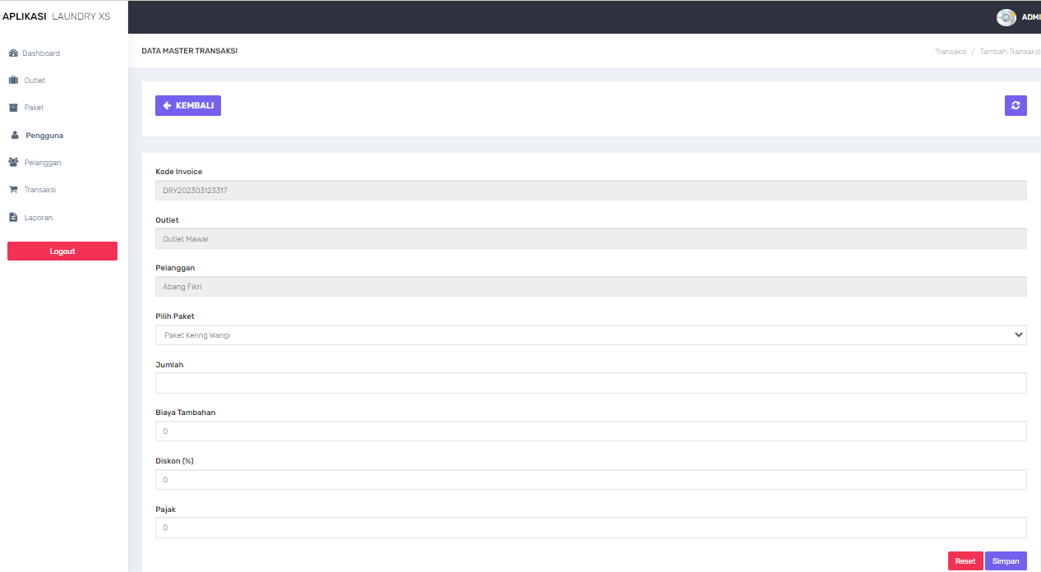

Gambar 2.17

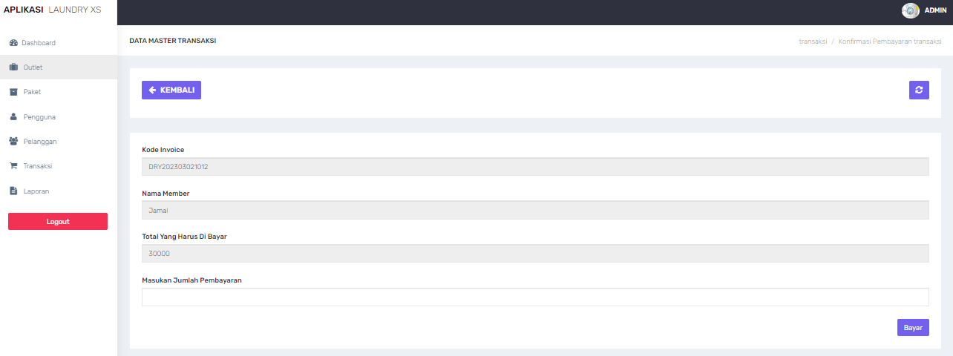Admin juga bisa konfirmasi pembayaran, caranya klik pada fitur konfirmasi pembayaran setelah muncul form data transaksi pilih salah satu pengguna data transaksi dan akan diarahkan ke form konfirmasi pembayaran, bisa dilihat pada gambar dibawah ini.

Gambar 2.18

**6. Laporan**

Terakhir menu **Laporan***,*disini Admin mencetak data laporan yang ada di dalam form laporan penjualan bisa dilihat dibawah ini.

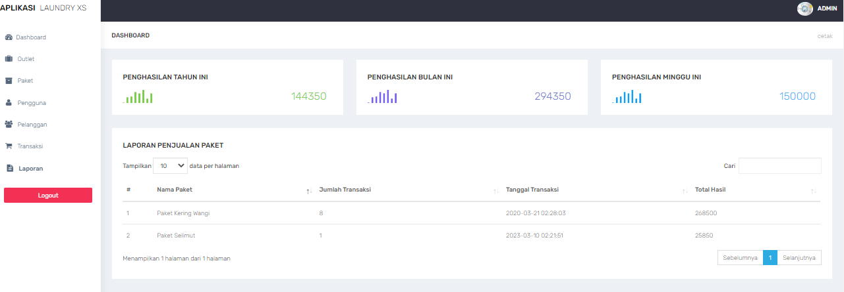

Admin bisa mencetak sebuah laporan caranya dengan klik Cetak di bagian kanan atas setelah itu muncul tampilan cetak seperti gambar dibawah ini.

